
Colegio Ignacio Carrera Pinto
Prat 4917 – Av. Eastman 3391 Olmué

Guía de 5° básico
Objetivo: Reconocer a las personas que queremos de nuestro contexto y lo que deseamos para ellos.
Día del amor fraterno
Actividad: Observa el siguiente video https://www.youtube.com/watch?v=SaMXB9BrFY0&t=23s y desarrolla la siguiente actividad:
- Busca en la siguiente sopa de letras las siguientes palabras: ACCIONES, ALEGRIA, AMABILIDAD, AMISTAD, AMOR, CARIDAD, COMPARTIR, COMPAÑEROS, ENTREGA, FAMILIA, FAVORES, FRATERNIDAD, GENEROSIDAD, HONESTIDAD, SERVICIO, SOLIDARIDAD.
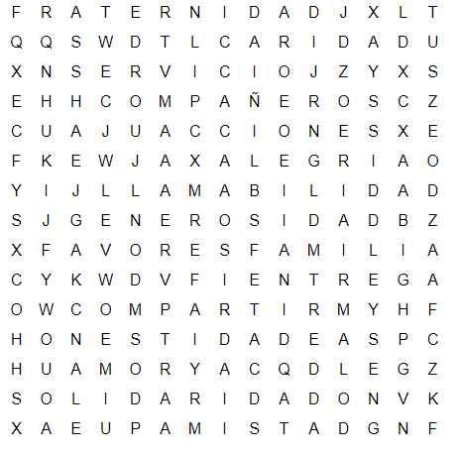
- Explica por qué las palabras de la sopa de letras son tan importantes en el mundo de hoy.
____________________________________________________________________________ ____________________________________________________________________________
____________________________________________________________________________

El 9 de abril celebramos el día del amor fraterno. Ese día como ya es tradición, nos reunimos como curso a tomar desayuno y juntos celebrar la amistad, el compañerismo y la alegría de compartir juntos.
Durante las semanas que vienen empezaremos a realizar un camino hasta llegar a la comprensión de esta festividad tan linda.

